День Ветерана труда Иркутской области.
3 – 5 сентября работники сельских клубов МО «Хохорск» в рамках празднования Дня ветерана труда Иркутской области, прошли с детьми по ветеранам труда поздравили всех с праздником, вручили приготовленные собственными руками поделки – сувениры, исполняли песни и читали стихи. 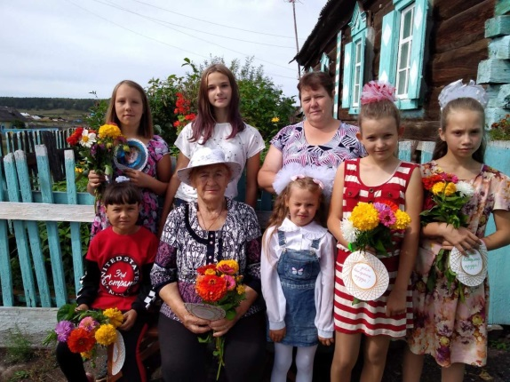 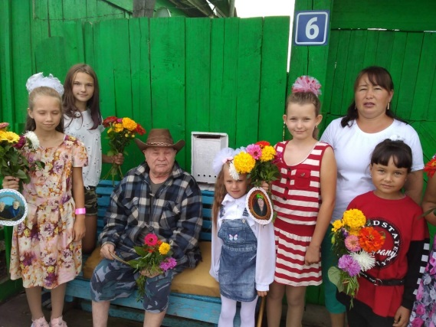
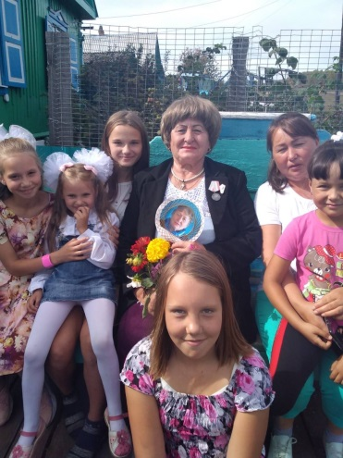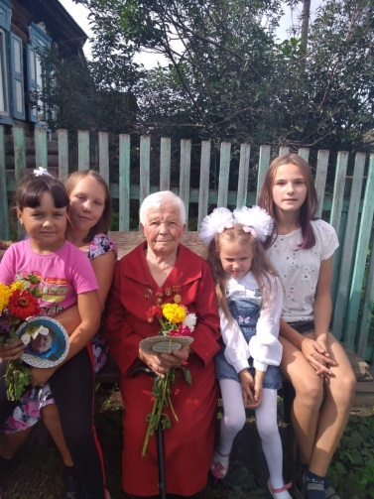
9 сентября в Хохорском СДК состоялась церемония вручения медалей Ветеранам труда Иркутской области под эгидой «Вся жизнь их и труд – это яркий пример для всех поколений». Этот праздник официально установлен Указом губернатора Иркутской области от 21 мая 2019г. №106 – УГ «Об установлении в Иркутской области Дня ветерана труда Иркутской области», который будет праздноваться ежегодно в первое воскресенье сентября.
На праздник приехали гости – председатель Совета ветеранов МО «Боханский район» Галина Николаевна Еремеева и начальник управления социальной защиты населения по Боханскому району Елизавета Владимировна Павлова. В торжественной обстановке вместе с главой администрации Барлуковым Василием Апполоновичем они произвели вручение наград приглашённым ветеранам труда, которые в 2020г. получили звание Ветерана труда Иркутской области.
Это такие замечательные люди, посвятившие свою жизнь любимому делу - Елаева Алла Борисовна – учитель начальных классов, с 2010г. находится на заслуженном отдыхе, за годы своей работы не раз была награждена почетными грамотами и благодарностями;
Сергеева Нина Даниловна – преподаватель английского языка более 40 лет проработала в Хохорской средней школе, сейчас на заслуженном отдыхе;
Николаева Пелагея Иосифовна – главный бухгалтер администрации МО «Хохорск», очень ответственный и щепетильно относящийся к своей работе человек, общий трудовой стаж составляет 47 лет, с 2020г. на заслуженном отдыхе;
Кравцова Маргарита Аркадьевна - творческий, эрудированный, высококвалифицированный преподаватель математики МБОУ «Хохорская СОШ», в основе её педагогических методов лежат принципы системно-дестельного подхода с опорой на личностно ориентированное обучение;
Бодоева Галина Руслановна – более 30 лет преподаёт географию в МБОУ «Хохорская СОШ», педагог по призванию, плодотворно сотрудничает с Центром дополнительного образования детей по напраклению «Краеведение и туризм»;
Павлова Екатерина Петровна - более 30лет жизни связала с почтовой отраслью, за свою трудовую деятельность награждена множеством грамот и благодарностей, сейчас находится на заслуженном отдыхе;
Барлукова Анна Руслановна - учитель биологии МБОУ «Хохорская СОШ», имеет стабильные результаты освоения обучающимися образовательных программ. Результатом её деятельности являются призовые места учащихся на научно-практической конференции «Шаг в будущее», областного и федерального уровня.
Каждый из этих людей отдельно и вместе взятые, они являются ярким примером для нас - поколения ещё только начинающих свой трудовой путь и конечно же для подрастающего поколения.
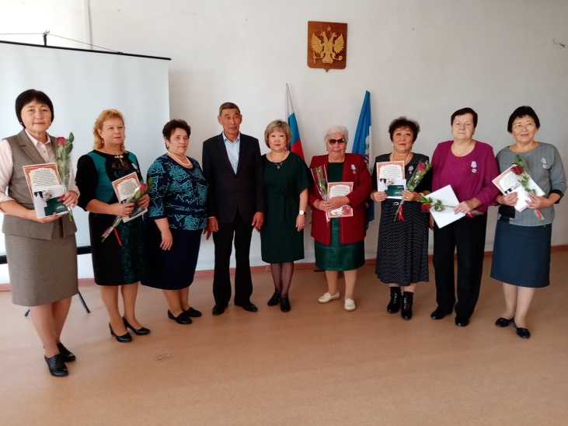
Ветераны труда Иркутской области с Главой МО «Хохорск» В.А.Барлуковым, председателем Совета ветеранов МО «Боханский район» Г.Н. Еремеевой и начальником управления социальной защиты населения по Боханскому району Е.В.Павловой
Солистки вокального коллектива «Женские истории»
Мадина Николаева и Елена Никифорова
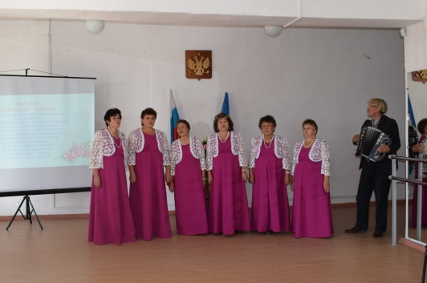
Вокальный ансамбль Хохорского СДК «Идинские кружева»,
аккомпаниатор Базанов В.П.
Большое спасибо администрации МО «Хохорск» и специалистам Хохорского сельского Дома культуры за отличную подготовку и проведение небольшого но такого значимого праздника.

